TEMPORIZADOR AJUSTABLE PULSO AL ENCENDIDO (CONEXIONES A PINES)

DE:TMP:BAS:PDOFF:PIN
MANUAL COMPLETO [V2023-12-13]
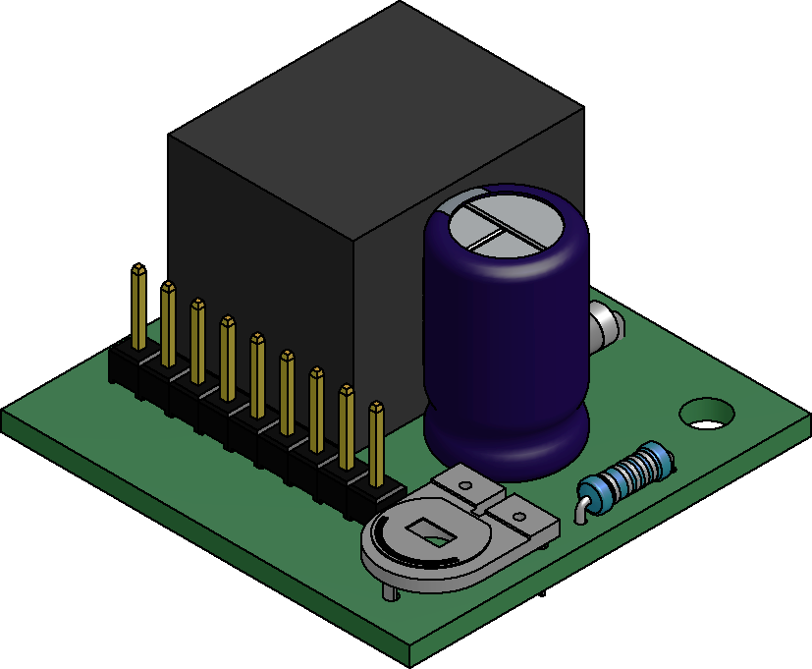
BREVE DESCRIPCIÓN
El dispositivo tiene un relay de 10A, el cual enciende inmediatamente al ser energizado, y desconecta automáticamente luego de un tiempo (configurable). A partir de ese momento, la salida se mantendrá apagada hasta la próxima vez que el dispositivo sea encendido.
El dispositivo viene preparado para que pueda alternativamente conectarle un potenciómetro externo ya sea para permitir ajuste de tiempo "remoto" o extender el tiempo del pulso "pasándole por arriba" al preset incluido por defecto en la placa.
www.abebashop.com
Consultas: ventas@abebashop.com
ÍNDICE DE CONTENIDO
ESPECIFICACIONES 2
DESCRIPCIÓN FÍSICA 2
Vista superior 2
Diagrama interior equivalente 3
FUNCIONAMIENTO DEL DISPOSITIVO 3
Gráfico de comportamiento 3
EXTENDER EL TIEMPO UTILIZANDO UNA RESISTENCIA ADICIONAL 3
Conexión de potenciómetro o resistencia externa 3
Procedimiento 4
Extender tiempo soldando resistencia R2 reservada en placa para tal fin 5
EJEMPLOS DE CONEXIÓN 5
Alimentación desde una fuente de 24VDC 5
Sugerencia para alimentar desde una fuente o transformador de 12VAC 6
Conexión de cargas de 12V y de 220VAC 7

ESPECIFICACIONES
- Voltaje de Alimentación: 12VDC (destrucción más allá de los 15V)
- Capacidad relay de salida: 10A
- Tiempo máximo (usando preset en placa): hasta 15 segundos
- Tiempo máximo (usando preset exterior / potenciómetro exterior / resistencia fija externa): 15 minutos
- Temperatura de operación: -40°C a +80°C
- Tiempo de reposición mínimo entre 2 pulsos sucesivos = 1segundo

DESCRIPCIÓN FÍSICA

Vista superior
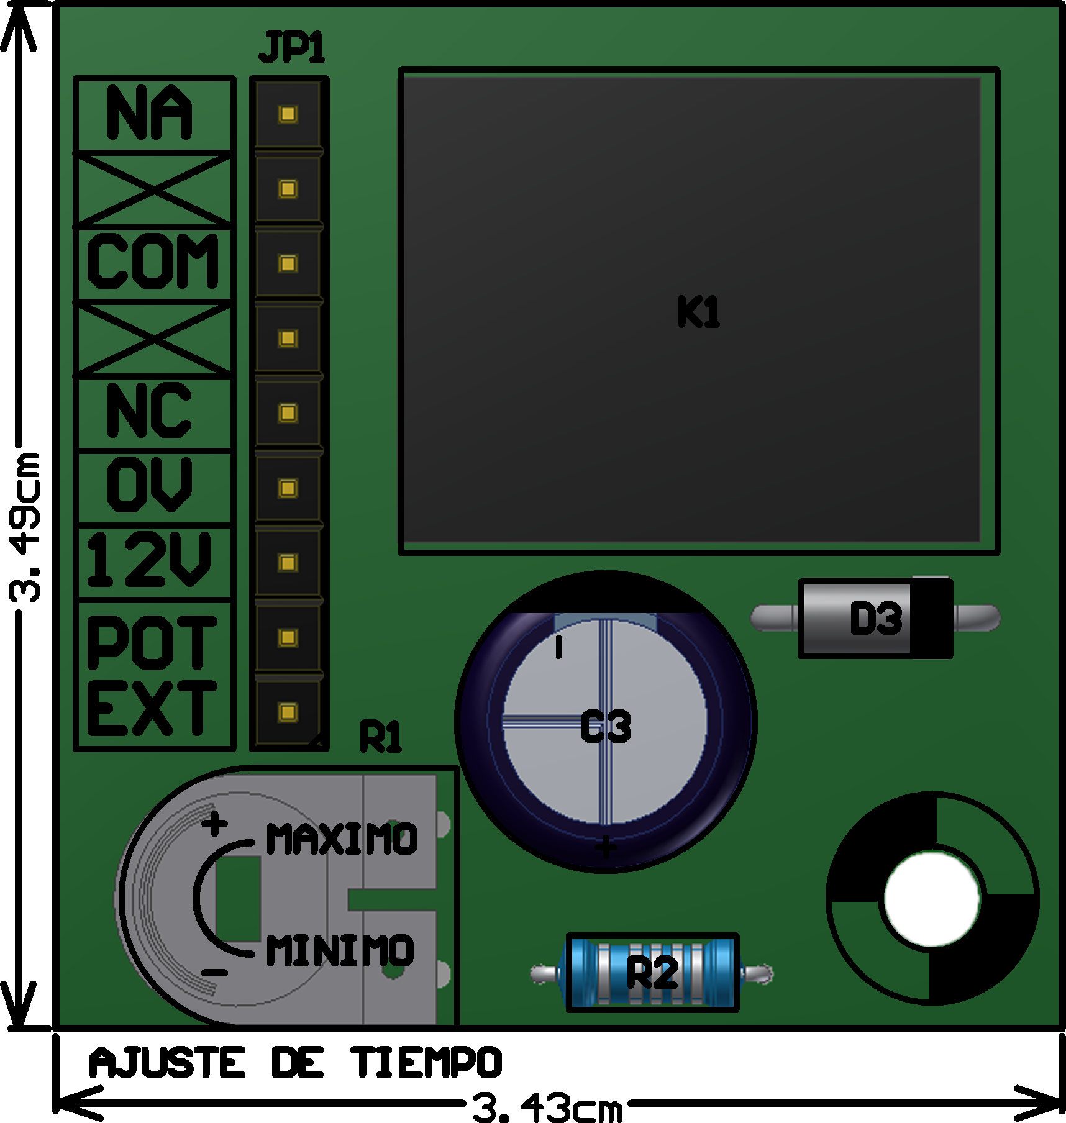

Diagrama interior equivalente
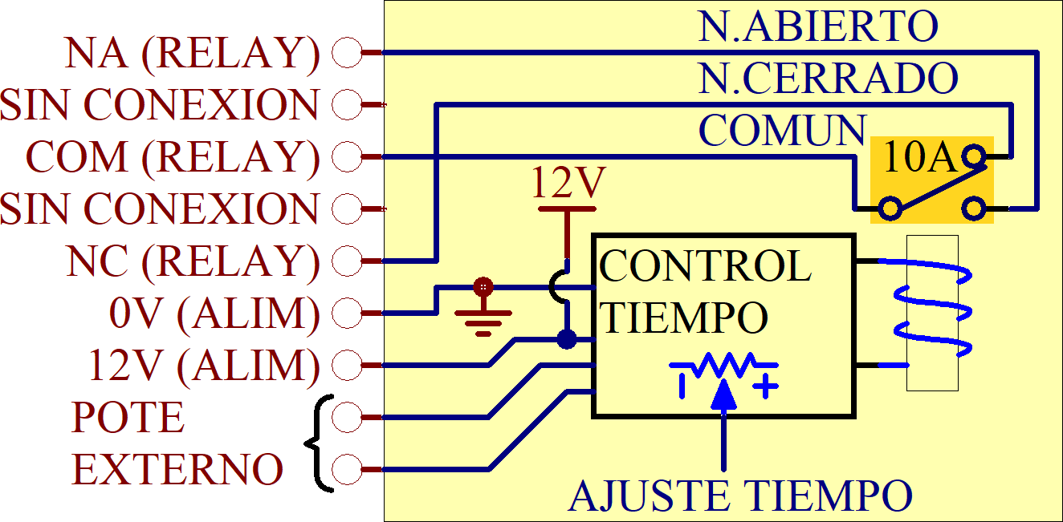

FUNCIONAMIENTO DEL DISPOSITIVO

Gráfico de comportamiento
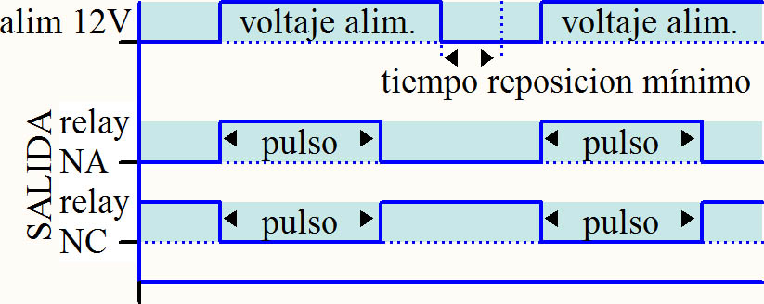
En el segundo ejemplo a continuación, se intenta generar un segundo pulso pero no se respeta el tiempo mínimo de reposición, por lo que la salida no actúa:
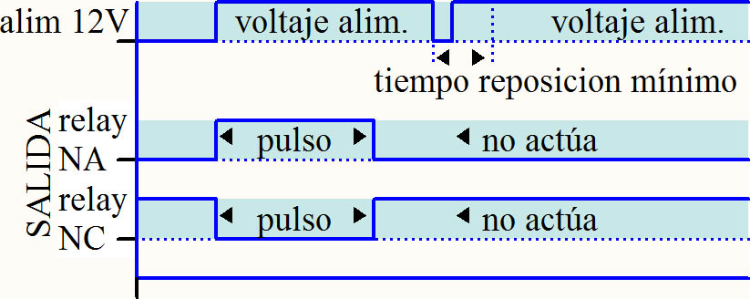
Tiempo de reposición mínimo = 1segundo

EXTENDER EL TIEMPO UTILIZANDO UNA RESISTENCIA ADICIONAL

Conexión de potenciómetro o resistencia externa
- Permite usar tiempos más largos.
- Ajuste de tiempo externamente.
Quitando el jumper que viene "por defecto" entre los pines de POTE EXTERNO y simplemente conectando un potenciómetro o resistencia exteriormente, puede hacer tiempos más largos (sumar una cantidad fija de tiempo al ajuste del preset interno), o controlar el tiempo desde afuera de la placa.

Procedimiento
Quitando el jumper que viene "por defecto" entre los pines de POTE EXTERNO y simplemente conectando un potenciómetro o resistencia exteriormente, puede hacer tiempos más largos (sumar una cantidad fija de tiempo al ajuste del preset interno), o controlar el tiempo desde afuera de la placa.
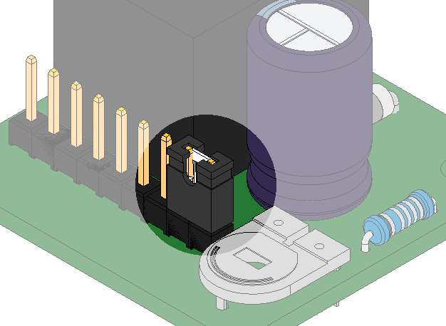Quitar el jumper señalado en la imagen anterior.
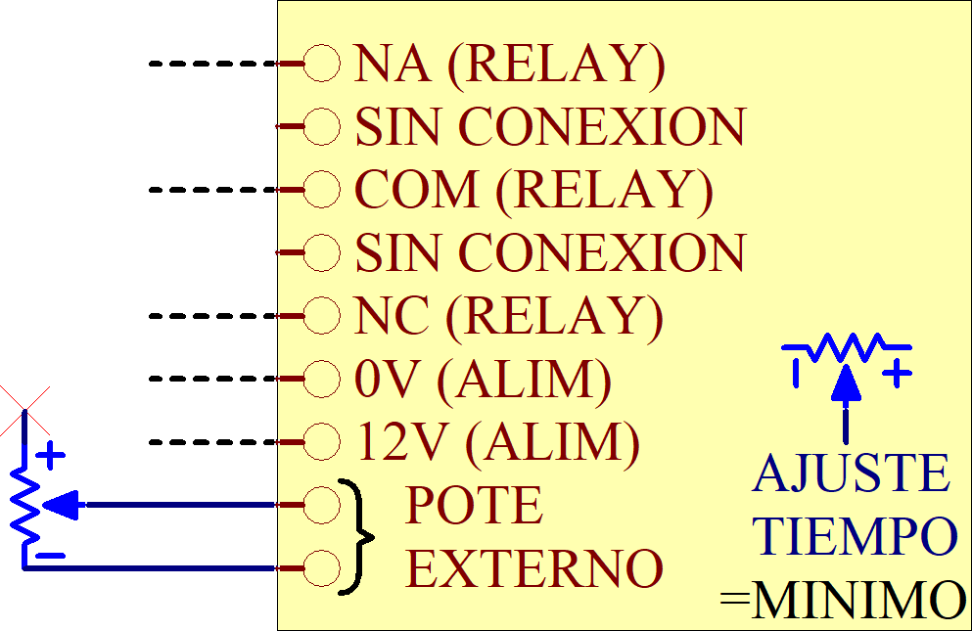
Es importante que el preset interior a la placa se ajuste al mínimo para que no sume resistencia al potenciómetro externo.
Tabla de tiempos en función de Rexterna:
R | Tiempo
47KΩ | 60seg
100KΩ | 1min : 20seg
470KΩ | 6min : 40seg
1MΩ | 15min
Si quiere usar una resistencia fija para dejar el tiempo en un único valor, calcule la resistencia según: R[KΩ] ≈ t[s]/0.8510
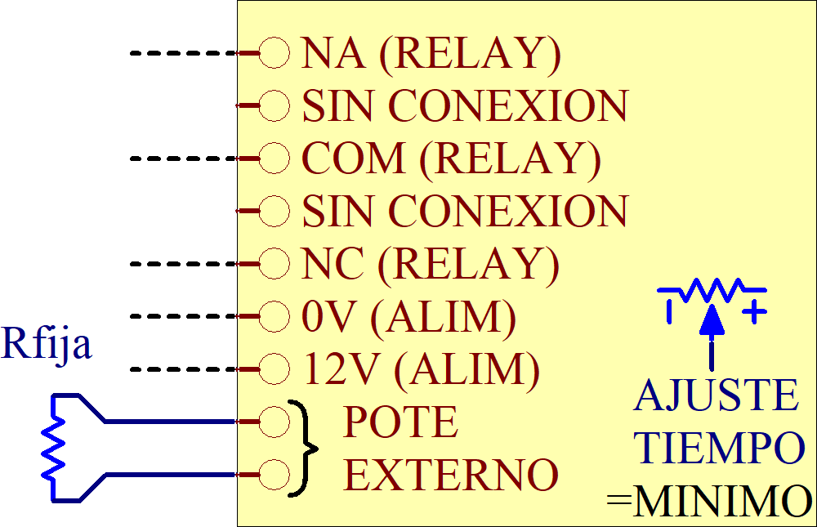

Extender tiempo soldando resistencia R2 reservada en placa para tal fin
- Permite usar tiempos más largos sin conectar externamente componentes, sino simplemente hacer un ajuste del tiempo, haciendo un agregado interno en la placa.
Quitando el jumper que viene "por defecto" (JP2) y soldando una resistencia adicional en la ubicación disponible R2 (que viene vacío de fábrica) puede hacer tiempos más largos.

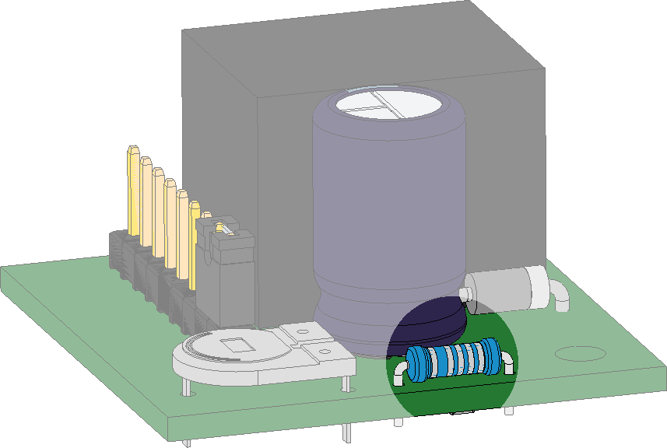
En resumen, para extender el tiempo más allá de los 15 segundos que permite el preset en placa, usted debe:
- Quitar jumper "JP2"
- Soldar resistencia "R2" cuyo valor resistivo va a depender del tiempo que quiera setear (ver tabla).

EJEMPLOS DE CONEXIÓN

Alimentación desde una fuente de 24VDC
Puede utilizar un regulador de voltaje para disminuir un voltaje superior y bajarlo a 12V. Ingresar con éstos 12V regulados al voltaje de alimentación del dispositivo.
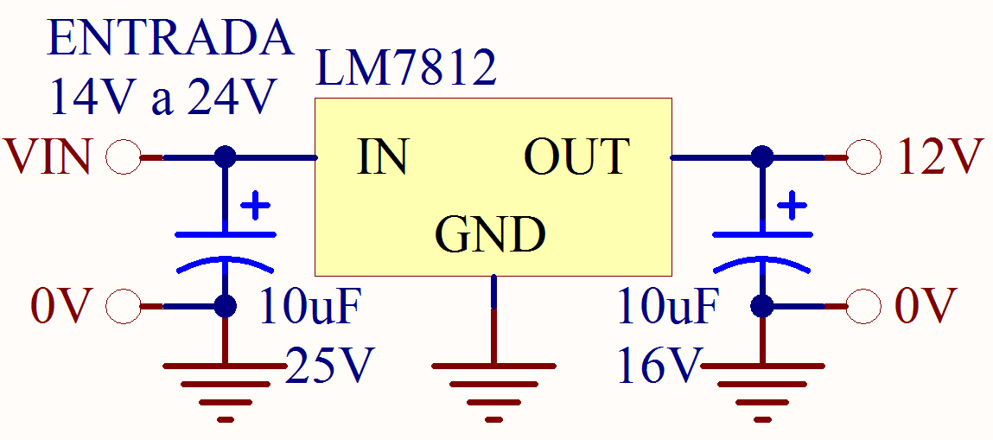

Sugerencia para alimentar desde una fuente o transformador de 12VAC
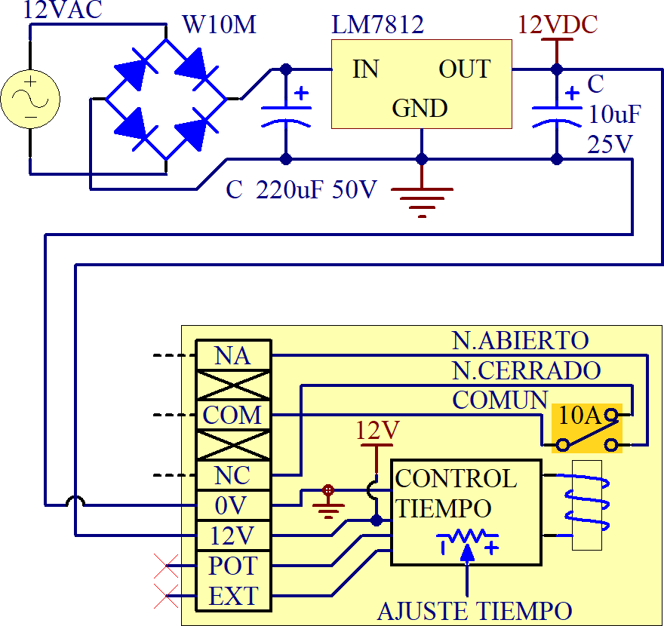
Pinout de puente de diodos y de regulador de voltaje:
Físico | Símbolo Esquemático
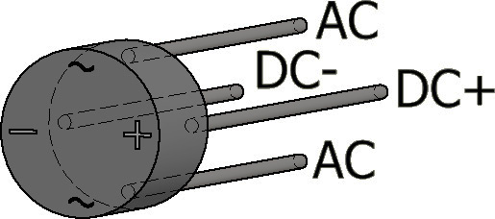 | 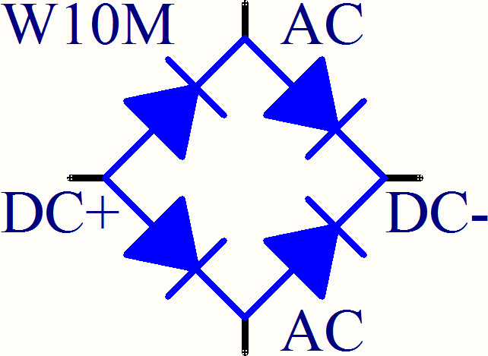
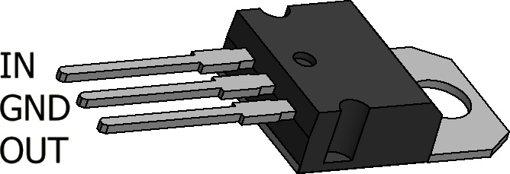 | 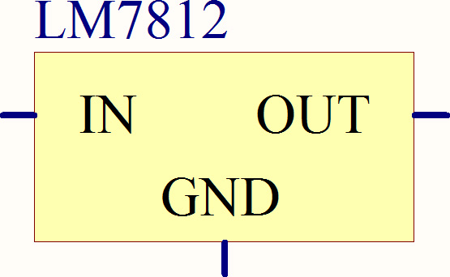
El regulador LM7805 puede requerir disipador de calor, dependiendo de la calidad del transformador que tenga, es decir, de la diferencia entre el voltaje en vacío y a plena carga.

Conexión de cargas de 12V y de 220VAC
El relay de salida puede manejar cualquier voltaje, pero el voltaje de alimentación del temporizador siempre es de 12VDC.
- Carga de 12V:
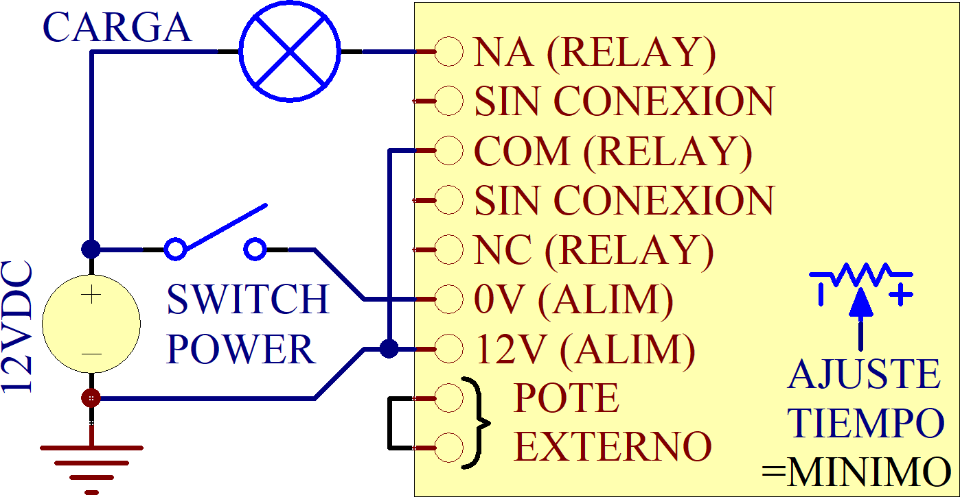
- Carga de 220V:
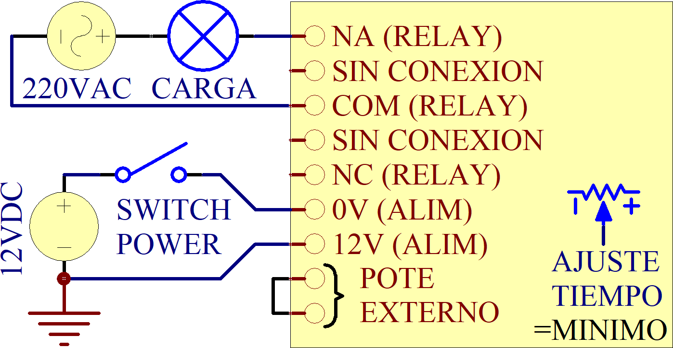

www.abebashop.com

Preset o resistencias exteriores no incluidas. Sólo se incluye el preset "de fábrica" que permite variar el tiempo hasta 5 segundos.
Se está considerando un factor de calidad de un transformador de núcleo de hierro a la diferencia entre el voltaje de salida en vacío y a plena carga. Dicha caída de tensión, se traduce en una pérdida de energía atribuible en gran medida a pérdidas en el cobre, entre otros factores.

